

Semana 1
Modelamiento de Bases de Datos

Formato de respuesta
Nombre estudiante: Cristián Faúndez Cruz. | Camila Sepúlveda Marcos.
Asignatura: Modelamiento de Base de Datos. | Carrera: Analista Programador Computacional.
Profesor: Sebastián Vásquez Basaez. | Fecha: 17 de agosto del 2026.

Adjunta tus evidencias en esta parte:

Modelo Entidad-Relación (MER):
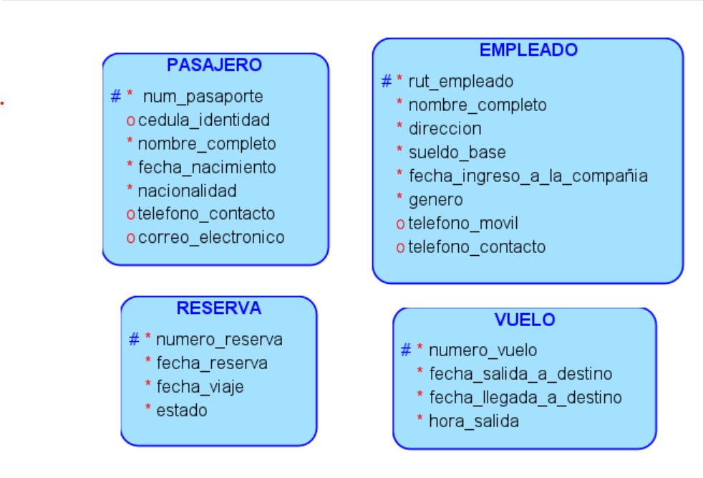

Modelo en notación de Bachman o Ingeniería de la Información:
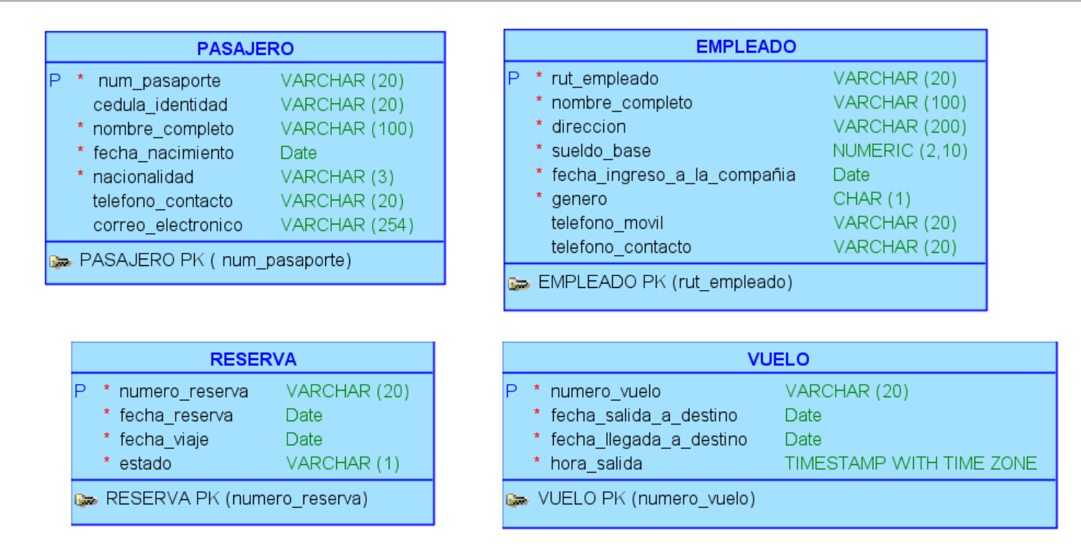



Reservados todos los derechos Fundación Instituto Profesional Duoc UC. No se permite copiar, reproducir, reeditar, descargar, publicar, emitir, difundir, de forma total o parcial la presente obra, ni su incorporación a un sistema informático, ni su transmisión en cualquier forma o por cualquier medio (electrónico, mecánico, fotocopia, grabación u otros) sin autorización previa y por escrito de Fundación Instituto Profesional Duoc UC La infracción de dichos derechos puede constituir un delito contra la propiedad intelectual.

